<a name="top"></a>

Установка Webmin при помощи YUM-репозитория
Экспорт в PDF
Дата создания: 2022/09/26 11:14 (C) mihanik
<a href='javascript:history.back();'><img src=/lib/exe/fetch.php/level_up.png height=35 width=50></a>

Современный способ
От суперпользователя выполняем следующие команды:
# Добавляем репозиторий Webmin
cd ~
curl -o webmin-setup-repo.sh https://raw.githubusercontent.com/webmin/webmin/master/webmin-setup-repo.sh
chmod +x ./webmin-setup-repo.sh
./webmin-setup-repo.sh --stable -f
# Устанавливаем Webmin
yum -y install perl perl-CPAN perl-App-cpanminus perl-Digest-SHA perl-Net-SSLeay perl-Data-Dumper
yum -y install webmin
# Открываем порты для подключения к Webmin
firewall-cmd --add-port=10000/tcp --permanent
firewall-cmd --reload
Теперь в вашем любимом браузере можно подключаться к Webmin по адресу https://localhost:10000/
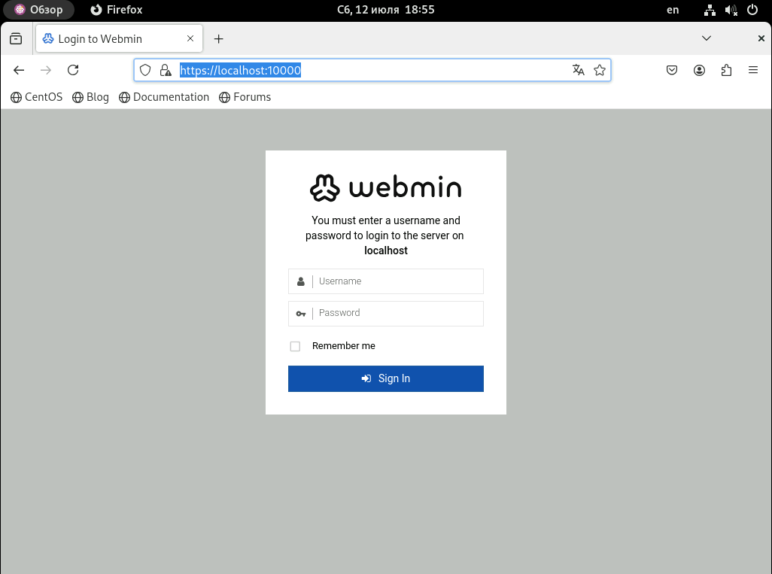

Устаревший способ
 | Важно!!!  Сейчас алгоритм установки поменялся!!!  Подробности тут: https://webmin.com/download/
Webmin устанавливается и настраивается при помощи простого скрипта который нужно выполнить от имени суперпользователя (root).
Текст скрипта ниже.
cd ~
cat > /etc/yum.repos.d/webmin.repo <<_EOF_
[Webmin]
name=Webmin Distribution Neutral
#baseurl=https://download.webmin.com/download/yum
mirrorlist=https://download.webmin.com/download/yum/mirrorlist
enabled=1
gpgkey=https://download.webmin.com/jcameron-key.asc
gpgcheck=1
_EOF_
firewall-cmd --add-port=10000/tcp --permanent
firewall-cmd --reload
wget https://download.webmin.com/jcameron-key.asc
rpm --import jcameron-key.asc
yum -y install perl
yum -y install webmin
Наверх
В моей WIKI постоянно ведётся какая-то работа со статьями.
Если у вас возникли вопросы или замечания,
можете их отправлять на почту support@mihanik.net

